Resource: unfoldingWord® Open Bible Stories
unfoldingWord® Open Bible Stories © 2022 unfoldingWord. Released under CC BY-SA 4.0 license. unfoldingWord® Open Bible Stories has been adapted in the following languages: Tok Pisin, Arabic (عربي), French (Français), Hindi (हिंदी), Indonesian (Bahasa Indonesia), Portuguese (Português), Russian (Русский), Spanish (Español), Swahili (Kiswahili), and Simplified Chinese (简体中文) from unfoldingWord® Open Bible Stories © 2022 unfoldingWord. Released under CC BY-SA 4.0 license by Mission Mutual

unfoldingWord® Open Bible Stories

42. Jesus retorna ao céu
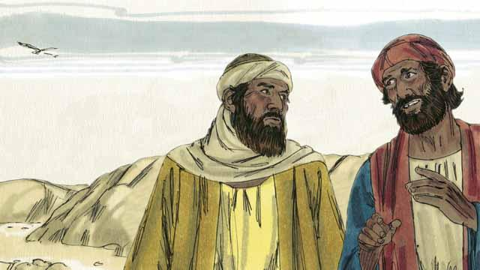
No dia em que Jesus foi ressuscitado dos mortos, dois dos Seus discípulos estavam a caminho de uma cidade próxima. Enquanto caminhavam, eles conversavam sobre o que havia acontecido com Jesus. Eles tiveram a esperança de que Ele fosse o Messias, mas então Ele foi morto. Agora as mulheres haviam dito que Ele estava vivo novamente. Eles não sabiam em que acreditar.
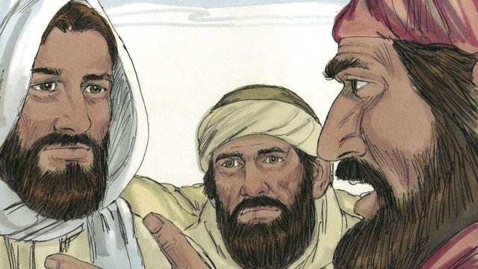
Jesus aproximou-Se e começou a caminhar com eles, mas eles não O reconheceram. Ele perguntou sobre o que falavam e eles Lhe contaram a respeito de todos os fatos marcantes que haviam acontecido em relação a Jesus durante os dias anteriores. Eles pensavam que estavam conversando com um visitante que não sabia o que havia ocorrido em Jerusalém.
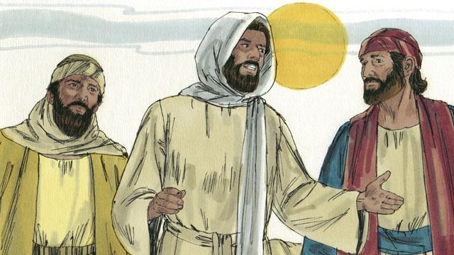
Então Jesus explicou a eles o que a palavra de Deus dizia sobre o Messias. Ele os lembrou de que os profetas disseram que o Messias sofreria e seria morto, mas ressuscitaria ao terceiro dia. Quando eles chegaram à cidade onde os dois homens planejavam ficar, já estava quase de noite.
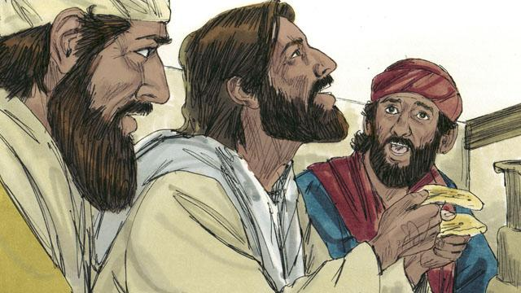
Os dois homens convidaram Jesus para ficar com eles, e Ele aceitou. Quando eles estavam prontos para comer a refeição da noite, Jesus pegou o pão, agradeceu a Deus por ele, e então o partiu. De repente, os discípulos reconheceram que Ele era Jesus. Mas, naquele momento, Ele desapareceu da frente deles.
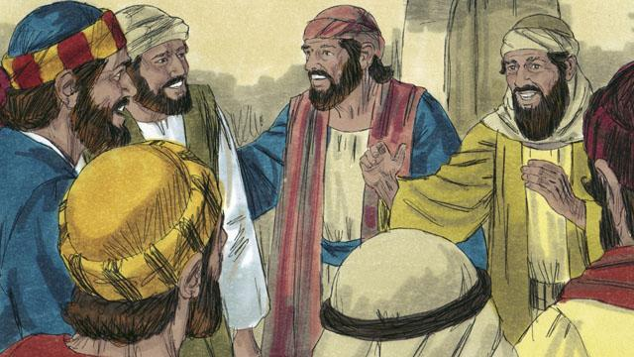
Os dois homens disseram um ao outro: “Era Jesus! É por isso que nossos corações queimavam enquanto Ele explicava a palavra de Deus para nós!”. Imediatamente, eles voltaram para Jerusalém. Quando eles chegaram, eles disseram aos discípulos: “Jesus está vivo! Nós O vimos!”.
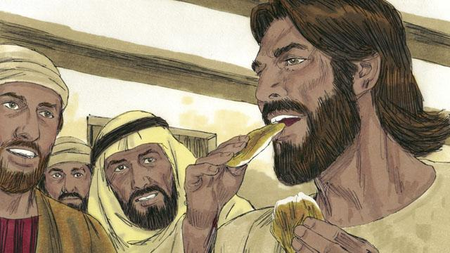
Enquanto os discípulos falavam, Jesus repentinamente apareceu na sala junto a eles e disse: “Paz seja com vocês!”. Os discípulos pensaram que Ele fosse um fantasma, mas Jesus disse: “Por que estão com medo e duvidando? Olhem as Minhas mãos e pés. Fantasmas não possuem corpo como Eu tenho". Para provar que Ele não era um fantasma, Ele pediu algo para comer. Eles Lhe deram um pedaço de peixe cozido e Ele comeu.
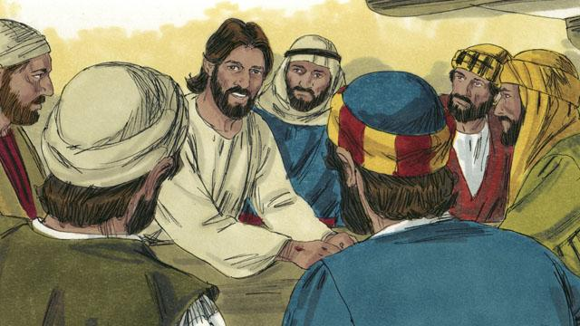
Jesus disse: “Eu disse a vocês que tudo o que estava escrito sobre Mim na palavra de Deus deveria ser cumprido". Então Ele abriu suas mentes para que eles entendessem a palavra de Deus. Ele disse: “Estava escrito há muito tempo que o Messias sofreria, morreria e ressuscitaria dos mortos ao terceiro dia".
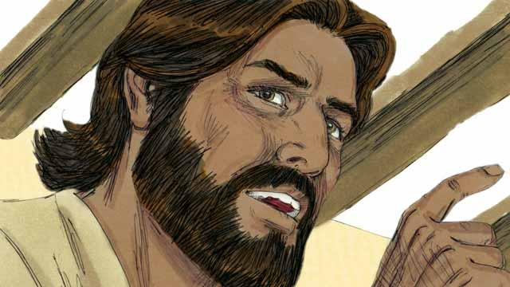
“Também está escrito nas Escrituras que os Meus discípulos proclamarão que todos devem se arrepender para receber perdão pelos seus pecados. Eles farão isso começando em Jerusalém e então irão para todos os povos em todo lugar. Vocês são testemunhas dessas coisas".
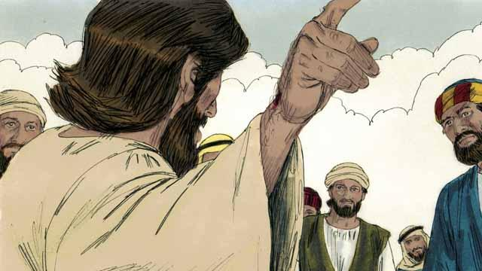
Durante os quarenta dias que se seguiram, Jesus apareceu aos Seus discípulos muitas vezes. Uma vez, Ele chegou a aparecer para mais de 500 pessoas ao mesmo tempo! Ele provou aos Seus discípulos de diversas formas que Ele estava vivo, e os ensinou sobre o reino de Deus.

Jesus disse aos Seus discípulos: “Toda autoridade no céu e na terra foi dada a Mim. Por isso vão, façam discípulos de todos os povos batizando-os em nome do Pai, do Filho e do Espírito Santo e ensinando-os a obedecer a tudo o que ordenei a vocês. Lembrem-se, Eu estarei com vocês para sempre".

Quarenta dias depois que Jesus ressuscitou dos mortos, Ele disse aos Seus discípulos: “Fiquem em Jerusalém até que o Meu Pai lhes dê poder quando o Espírito Santo vier sobre vocês". Então Jesus subiu ao céu e uma nuvem O escondeu da vista deles. Jesus Se assentou à direita de Deus para governar sobre todas as coisas.
Uma história da Bíblia de: Mateus 28.16–20; Marcos 16.12–20; Lucas 24.13–53; João 20.19–23; Atos 1.1–11

